**Desarrollo Caso 1**

La solución del caso se planteó siguiendo el diagrama de clases a continuación

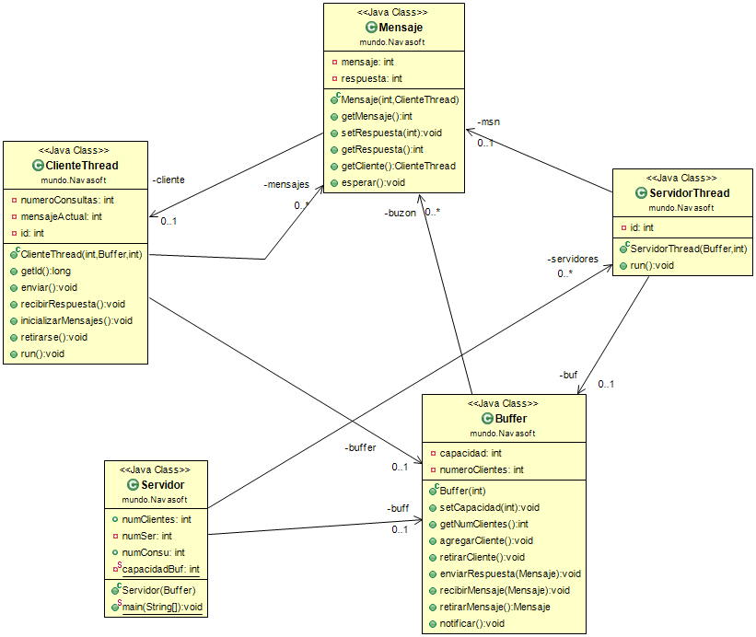

Entonces, las clases ClienteThread y la clase ServidorThread son hilos que extiendes de Thread

* ***ClienteThread:*** Esta clase es la representación de un cliente. Tiene como atributos un id para poder identificarlo (entrado por parámetro que sobrescribe el de super), un mensaje representado a través de un entero y un número de consultas. Todos los Clientes tienen el mismo número de consultas, todos los atributos le llegan por parámetro. La clase tiene los siguientes métodos:
  + **Cliente():** Método constructor de la clase. Se encarga de crear el objeto
  + **getd():**Devuelve el id del cliente
  + **enviar():** Para el mensaje en la posición de mensajeActual al Buffer, a penas lo envía se duerme. Una vez se despierta llama al método recibirRespuesta()
  + **recibirRespuesta():** Método que se encarga de recibir la respuesta, actualiza el contador.
  + **incializarMensajes():** Método que se encarga de inicializar los mensajes con un número aleatroio.